«СОГЛАСОВАНО»  Директор департамента образования Администрации города Омска  Е.В. Спехова  « » _________ 2017г  «СОГЛАСОВАНО»  Начальник ОГИБДД УМВД России по городу Омску  подполковник полиции  А.В. Миллер  « » __________ 2017г |  |  | «УТВЕРЖДАЮ»  Заведующий БДОУ г. Омска «Детский сад № 4»  Е.В. Москалец  « »_________2017г

ПАСПОРТ
дорожной безопасности образовательного учреждения
(типовой)
бюджетное дошкольное образовательное учреждение
города Омска «Детский сад № 4»

2017
Общие сведения

Бюджетное дошкольное образовательное учреждение города Омска «Детский сад № 4»

Тип ОУ: Бюджетное дошкольное образовательное учреждение
Юридический адрес ОУ: 644012 г. Омск, ул. СибНИИСХоз, 3/1
Фактический адрес ОУ: 644012 г. Омск, ул. СибНИИСХоз, 3/1

Руководитель ДОУ:
Заведующий Москалец Елена Викторовна т.77-50-37

Ответственный работник
муниципального органа
образования: Начальник отдела
дошкольного образования Департамента
образования города Омска
Кирпота Елена Евгеньевна т. 20-09-55

Ответственный от
Госавтоинспекции: Старший инспектор ОГИБДД
УМВД России по городу Омску
капитан полиции
Малыхина Наталья Евгеньевна т. 79-29-07

Ответственные работники
за мероприятия по профилактике
детского травматизма:
Старший воспитатель
Петрухина Юлия Анатольевна, т. 77-59-49

старший воспитатель
Савинцева Ирина Сергеевна, т. 77-59-49

Руководитель или
ответственный работник
дорожно-эксплуатационной
организации, осуществляющей
содержание УДС∗: Руководитель БУ г. Омска «УБ САО»
Штукерт Сергей Викторович т. 23-65-38

Руководитель или ответственный
работник дорожно-эксплуатационной
организации, осуществляющей
содержание ТСОДД*: Руководитель МП г. Омска «Транссигнал»
Троценко Нателла Алексеевна т. 43-38-18

Количество воспитанников: 502 человека

Наличие уголка по БДД: имеется, 2 этаж

Наличие класса по БДД: отсутствует, но в старших и
подготовительных группах
оборудованы уголки по БДД

Наличие площадки по БДД: имеется, разметка нанесена на
асфальтобетонное покрытие
территории ДОУ

Режим работы ОУ: с 07:00 до 19:00 часов

Телефоны оперативных служб:
«01»- пожарная служба
«02»-полиция
«03»-скорая помощь
«04»- газовая служба

Содержание
- План-схемы ДОУ.
1.Район расположения ОУ, пути движения транспортных средств и детей (воспитанников);
2.Организация дорожного движения в непосредственной близости от образовательного учреждения с размещением соответствующих технических средств, маршруты движения детей и расположение парковочных мест;
3.Пути движения транспортных средств к местам разгрузки/погрузки и рекомендуемых безопасных путей передвижения детей по территории образовательного учреждения.

План-схема № 1
района расположения БДОУ г. Омска «ДС № 4», путей движения транспортных средств и наиболее безопасных путей движения пешеходов

6
2

Пр.Королёва
33
2 Башенный
4
2 к.1

СибНИИСХоз
1 Башенный
4
7 к.1
6 к.1
33 к.1
25 а

58
7
6
20
11
12 а
15
23
17 а
17
36
к.1
36
1
5 а
5
2
3
4
3 к. 1
Гимназия № 9

Условные обозначения к плану - схеме № 1
Ограждения образовательных учреждений

Зона наземного нерегулируемого пешеходного перехода

Границы проезжей части

Зона наземного регулируемого пешеходного перехода

Тротуар

Наиболее безопасные пути движения пешеходов

Трамвайные пути

Зона остановки маршрутных транспортных средств

План-схема № 2
Схема организации дорожного движения в непосредственной близости от Д/с № 4 со стороны проезжей части с размещением соответствующих технических средств, маршруты наиболее безопасного движения пешеходов и расположение парковочных мест

СибНИИСХоз
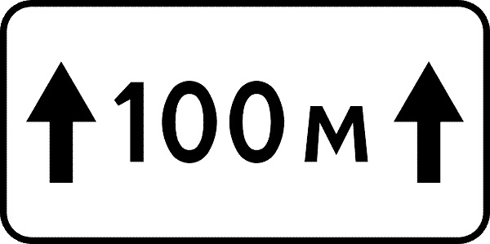
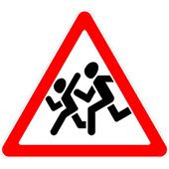
1-ая Пригородная

3 к.2

3 к. 1
Д/с № 4

Условные обозначения к плану-схеме № 2

Ограждение гимназии

Парковка личного автотранспорта

Направление движения транспортного потока

Маршрут наиболее безопасного движения пешеходов к гимназии

Тротуар

Границы проезжей части

Наземный нерегулируемый пешеходный переход

Направление движения от стоянки личного автотранспорта

План-схема № 3
Пути движения транспортных средств к местам разгрузки/погрузки и рекомендуемые пути передвижения пешеходов по территории образовательного учреждения в это время

Условные обозначения к плану-схеме № 3

Въезд-выезд грузовых транспортных средств

Место разгрузки-погрузки

Движение грузовых транспортных средств по территории образовательного учреждения

Маршрут безопасного движения пешеходов по территории ОУ

Район расположения БДОУ г. Омска «Детский сад № 4»

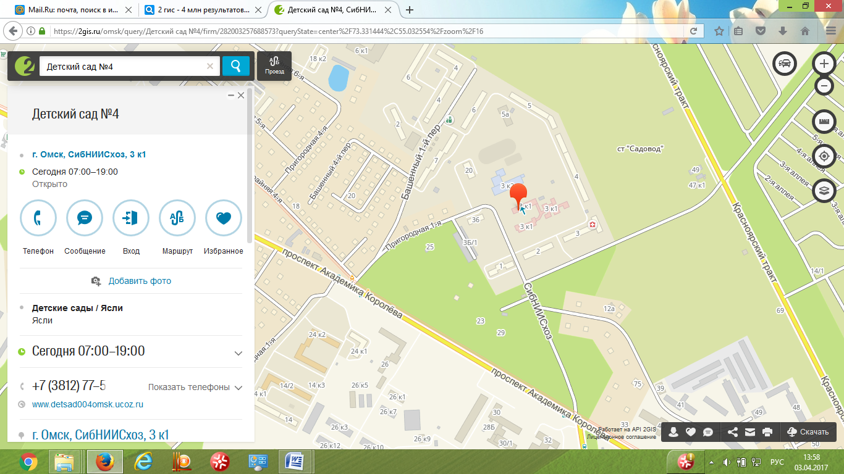

∗ Дорожно-эксплуатационные организации, осуществляющие содержание УДС, несут ответственность в соответствии с законодательством Российской Федерации (Федеральный закон «О безопасности дорожного движения» №196-ФЗ, КоАП, Гражданский кодекс).

